1. SINIFLAR 1. DÖNEM 1. KAZANIM PEKİŞTİRME ETKİNLİĞİ TÜRKÇE

**TÜRKÇE**



**MERHABA SEVGİLİ ÇOCUKLAR. BU BÖLÜMDEKİ SORULARI ÖĞRETMENİMİZ SİZE OKUYACAKLAR. SİZLER DE DOĞRU CEVABIN ALTINDAKİ BOŞ KUTUCUĞU İŞARETLEYECEKSİNİZ. BAŞARILAR.**



**DOKTOR TİLKİ**

**Tilkinin biri, bir gün doktor kıyafetlerini giymiş. Köyün yolunu tutmuş. Niyeti tavukları kandırıp, yemekmiş. Kümese varınca tavuklara seslenmiş:**

**Tavuk kardeşlerim. Hasta olduğunuzu duydum. Size ilaç getirdim.**

**Kapıyı açın da vereyim, demiş. Horoz, tilkinin hilesini anlamış. Ona: Tilki Kardeş. Biz hasta değiliz. Hasta olan çiftliğin köpeği Karabaş.**

**İstersen çağıralım da sen onu muayene et, demiş.**

**Tilki:**

**Yok yok! Bugün benim ziyaret edecek başka hastalarım da var.**

**Gidip onları muayene edeyim, diyerek hızla oradan uzaklaşmış.**

**NOT: 1. ve 2. So ruyu metne göre cevapla yını z.**

1. **Görsellerden hangisi dinlediğiniz hikâye ile ilgilidir?**

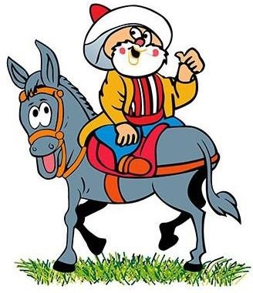 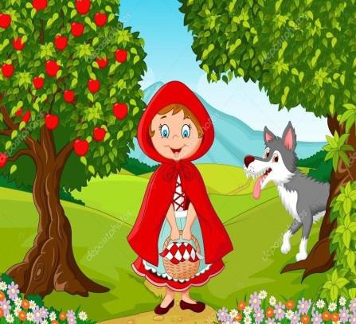 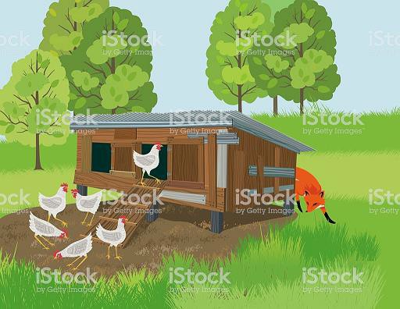

1 DİĞER SAYFAYA GEÇİNİZ

1. **Tilkinin hilesini kim anlamış?**

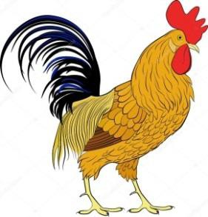 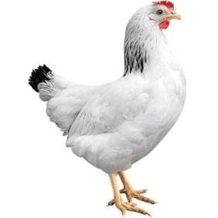 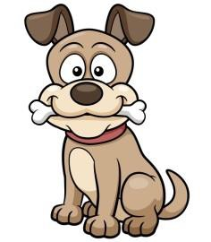

1. **Aşağıdaki görsellerden hangisi yukarıdaki cümleyle ilgilidir?**



**Mesut, babasıyla futbol oynuyor.**

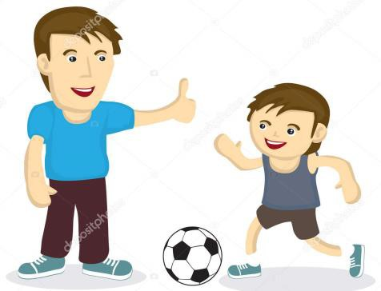 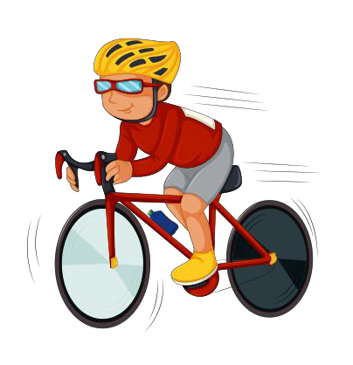 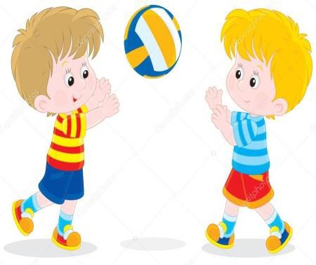

1. **Aşağıdaki görsellerden hangisinin adında k sesi vardır?**

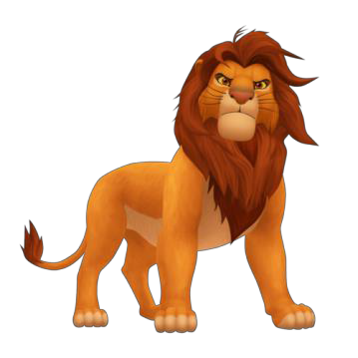

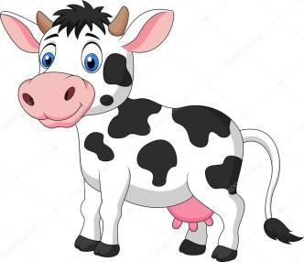 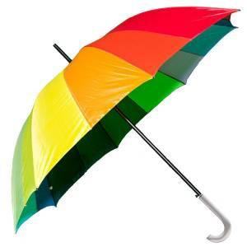

1. **Hangisi yandaki görseli ifade etmektedir?**

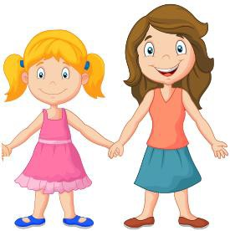

|  |
| --- |
| **Ela, Lale el ele.** |
| **Ela lale al.** |
| **Ele Lale ele.** |

1. **Aşağıdakilerden hangisinde a sesi hem başta**

hem ortada yer alır?

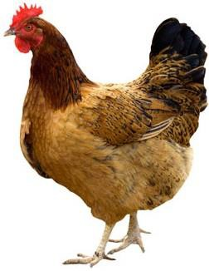 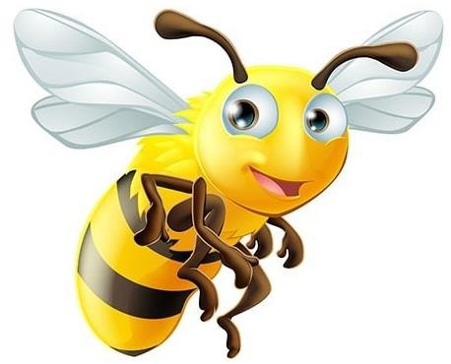 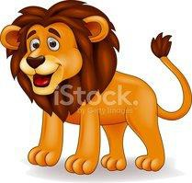

1. **Yukarıdaki cümleyi ifade eden görsel hangisidir?**



**Ela lale al.**

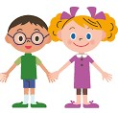 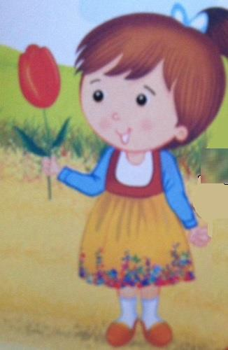 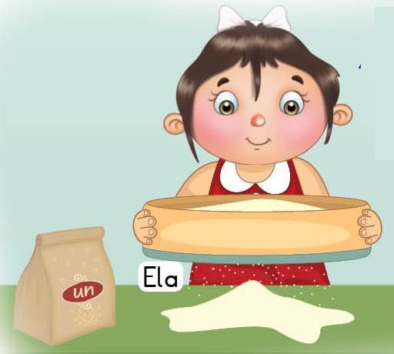

* 1. SINIFLAR 1. KAZANIM DEĞERLENDİRME ETKİNLİĞİ TÜRKÇE



1. **Hangisi yandaki görseli ifade etmektedir?**

|  |  |
| --- | --- |
| **elek** |  |
| **kale** |
| **kek** |

1. **Görsellerden hangisinin adı doğru yazılmıştır?**

|  |  |  |
| --- | --- | --- |
|  |  |  |
| **kale** | **kek** | **elek** |

TÜRKÇE BÖLÜMÜ BİTMİŞTİR.

**MATEMATİK**



**MERHABA SEVGİLİ ÇOCUKLAR. BU BÖLÜMDEKİ SORULARI ÖĞRETMENİMİZ SİZE OKUYACAKLAR. SİZLER DE DOĞRU CEVABIN ALTINDAKİ BOŞ KUTUCUĞU İŞARETLEYECEKSİNİZ.**  **BAŞARILAR.**

1. **Aşağıdakilerden hangisi diğerlerinden daha ağırdır?**

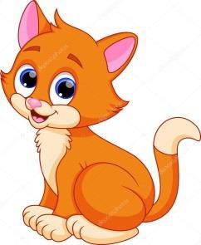 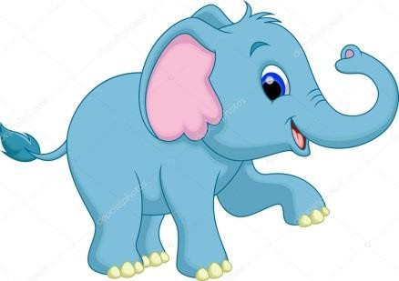 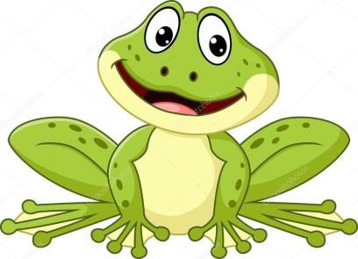

**2.**

1. **Yandaki çocukların sayısı hangisinde doğru verilmiştir?**

|  |
| --- |
| **2** |
| **3** |
| **4** |

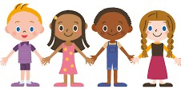

1. **Yandaki kutuda hangisinin eşi yoktur?**

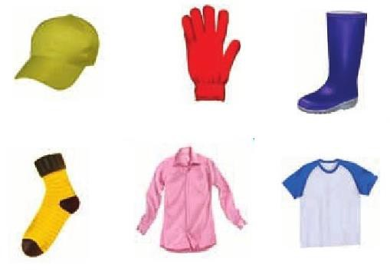

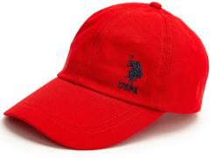 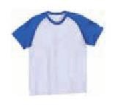 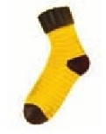

1. **Aşağıdakilerden hangisi 5 tanedir?**

|  |  |  |
| --- | --- | --- |
|  |  |  |

1. **“İnekl erin kaç ta ne aya ğı var?” sorusuna hangi çocuk doğru cevap vermiştir?**



|  |  |  |  |  |  |
| --- | --- | --- | --- | --- | --- |
|  | **3** |  | **5** |  | **4** |

1. **Aşağıdakilerden hangisi diğerlerinden daha hafiftir?**

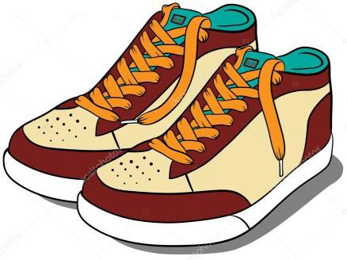 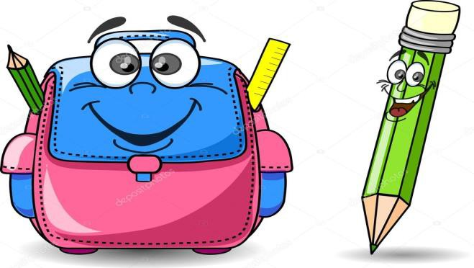

DİĞER SAYFAYA GEÇİNİZ

* 1. SINIFLAR 1. DÖNEM 1. KAZANIM PEKİŞTİRME ETKİNLİĞİ MATEMATİK



1. **Yandaki görsele göre hangi meyve sepetin içindedir?**

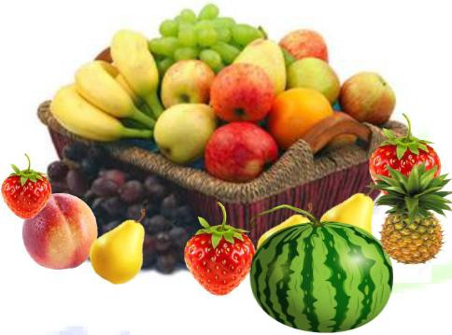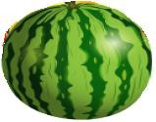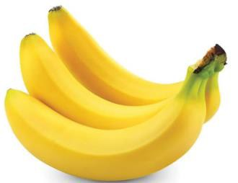

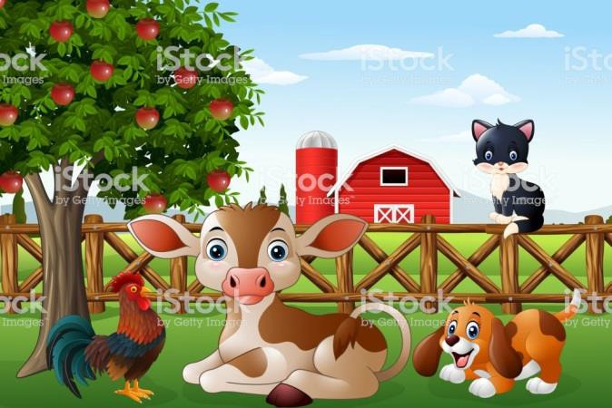

1. **Yukarıdaki görsele göre ağaca en yakın hayvan hangisidir?**

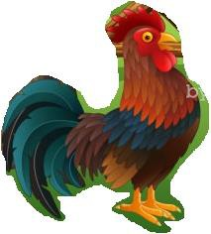 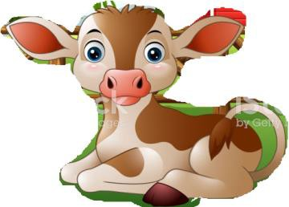 

1. **Yandaki görsele göre köpeğin altında hangi hayvan vardır?**

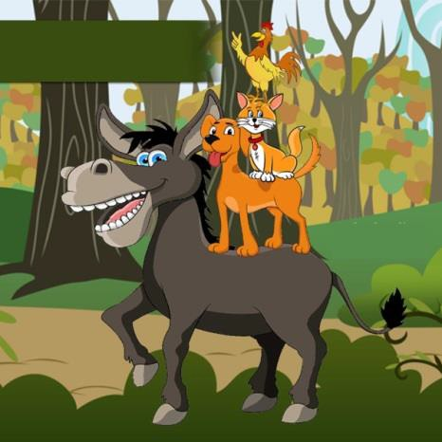

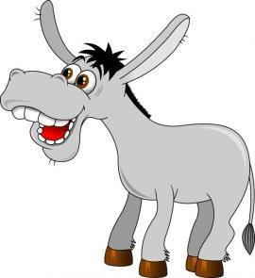 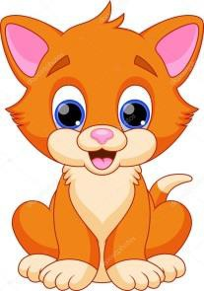 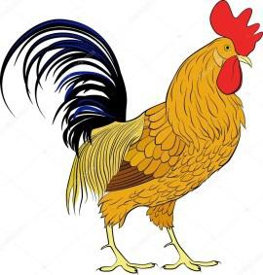

* 1. SINIFLAR 1. DÖNEM 1. KAZANIM PEKİŞTİRME ETKİNLİĞİ HAYAT BİLGİSİ

**HAYAT BİLGİSİ TESTİ**



**MERHABA SEVGİLİ ÇOCUKLAR. BU BÖLÜMDEKİ SORULARI ÖĞRETMENİMİZ SİZE OKUYACAKLAR. SİZLER DE DOĞRU CEVABIN ALTINDAKİ BOŞ KUTUCUĞU İŞARETLEYECEKSİNİZ.**  **BAŞARILAR.**

1. **Aşağıdakilerden hangisi sınıfımızdaki eşyalardan biri değildir?**

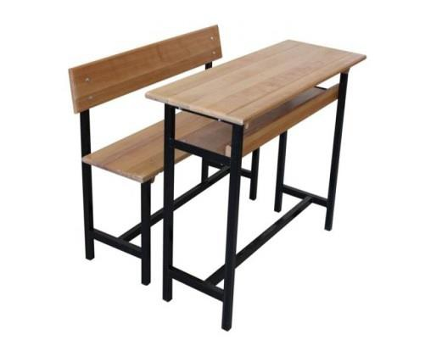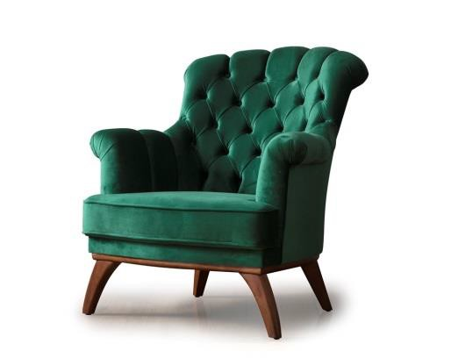

1. **Aşağıdaki çocuklardan hangisi tuvalet kurallarına uymaktadır?**

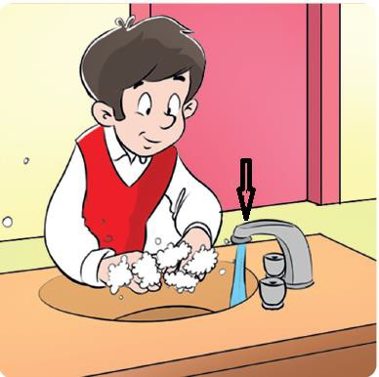

|  |  |  |
| --- | --- | --- |
|  |  |  |
|  |  |  |

1. **Spor yapmak isteyen Duru hangisine gitmelidir?**

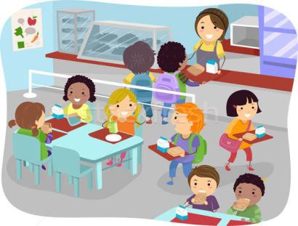 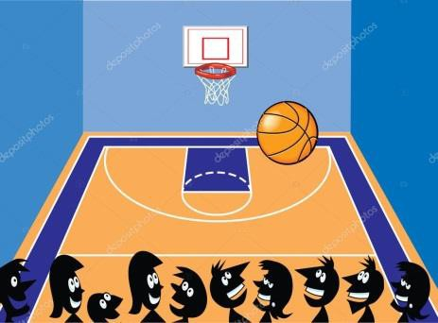 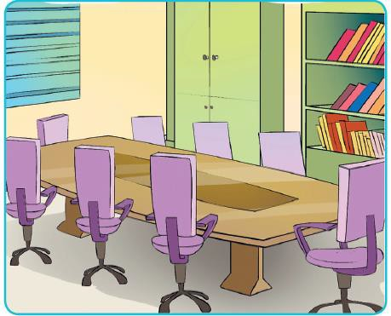

1. **Hilal elindeki meyve suyunu yanlışlıkla yere döktü. Bu durumda kimden yardım almalıdır?**

  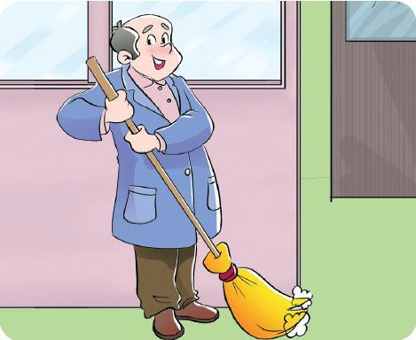

1. **Aşağıdakilerden hangisi bizim bayrağımızdır?**



|  |  |
| --- | --- |
|  |  |
|  |  |

1. **Aşağıdakilerden hangisi güvenlik kurallarına**

uymamaktadır?

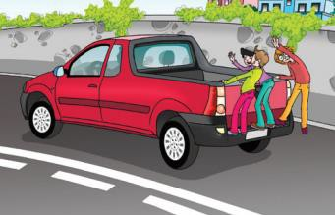

|  |  |
| --- | --- |
|  |  |

1. **Çocuklardan hangisi bayrak töreninde doğru durmaktadır?**



|  |  |
| --- | --- |
|  |  |

**HAYAT BİLGİSİ BÖLÜMÜ BİTMİŞTİR.**